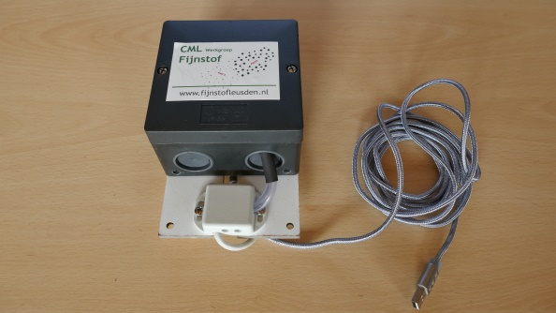

Inhoudsopgave

Over deze handleiding 2

Plaatsen van de fijnstofmeter 2

Plaats kiezen 2

Montage 2

De fijnstofmeter verbinden met uw Wifi systeem 3

Voorbereiding 3

Verbinden met uw Wifi netwerk 4

Uw fijnstofmeter uitlezen 4

De configuratie aanpassen 5

Wat als de stroom uitvalt? 5

Uw fijnstofmeter aanmelden voor publicatie op internet 6

Reeds aangemeld. 6

Eigen regie 6

Wat als het niet lukt… 6

Wat u zelf kunt doen 6

Ondersteuning vanuit de fijnstof werkgroep 6

# Over deze handleiding

Deze installatie handleiding is bedoeld voor deelnemers aan de fijnstofmeter workshop, georganiseerd in Leusden. U heeft een fijnstofmeter gebouwd en wilt die in gebruik gaan nemen. In deze handleiding wordt uitgelegd welke stappen daarvoor moeten worden doorlopen.

# Plaatsen van de fijnstofmeter

### Plaats kiezen

Onze fijnstofmeter bevat naast een SDS011 fijnstof-sensor tevens een BME280 sensor die resp. temperatuur, relatieve luchtvochtigheid en luchtdruk registreert. Zoek daarom een plaats waar de buitenlucht circuleert. Een goede plaats is:

* Een plaats waar buitenlucht circuleert (niet in een hoekje).
* Op een stabiele ondergrond.
* Uit de zon.
* Niet vlak bij vijver/regenton **of een plek waar water kan blijven staan.**
* **Niet tussen struiken of onder dichte bomen***.*
* Beschermd tegen neerslag en beschadiging heeft de voorkeur.

☺ *Is dat niet mogelijk, dan geen nood. De behuizing is robuust en spatwaterdicht en kan dus wel wat verdragen.*

* Nabij een stopcontact (230V). Moet u gebruik maken van een verlengsnoer let dan op de veiligheid!
* Binnen het bereik van uw Wifi systeem

### Montage

De fijnstofmeter kan worden gemonteerd met de montageplaat tegen een verticale achtergrond, bv een muur, schutting, e.d. In de hoeken van de montageplaat zijn daarvoor 4 gaten van 5 mm beschikbaar. De stroomkabel (USB kabel) moet **omlaag** wijzen.

Als alternatief mag de fijnstofmeter worden gemonteerd met de montageplaat tegen de onderzijde van een afdak.

Heeft u de fijnstofmeter gemonteerd, sluit deze dan aan op een stopcontact. Gebruik hiervoor een USB-A adapter van minimaal 2 watt. Deze werd niet meegeleverd maar moet u zelf aanschaffen. Let ook hier weer op de veiligheid.

☺ *Misschien heeft u nog wel een ongebruikte adapter in huis? Gebruik die dan hiervoor.*

☺ *Zodra de fijnstofmeter op de stroom wordt aangesloten begint deze te meten. Om de meetgegevens echter te kunnen zien moet de meter worden verbonden met uw Wifi systeem. Dit wordt in de volgende hoofstukken uitgelegd.*

# De fijnstofmeter verbinden met uw Wifi systeem

### Voorbereiding

Wij gaan er van uit dat u de beschikking heeft over een computer (tablet of smartphone kan ook) die draadloos verbinding maakt met uw eigen Wifi netwerk. Die combinatie heeft u nodig om de fijnstofmeter te kunnen uitlezen en te verbinden met de internet sites die de gegevens verwerken. De fijnstofmeter werkgroep heeft uw fijnstofmeter al bij een tweetal sites geregistreerd, dus dat hoeft u niet meer zelf te doen. Verder gaan we er van uit dat u gebruik maakt van een computer met Windows besturingssysteem. Heeft u een ander besturingssysteem dan het er op uw scherm anders uitzien dan hier getoond. Het principe is echter gelijk.

Voordat u begint, zoek dan alvast een aantal gegevens bij elkaar. Dit vergemakkelijkt het hele proces aanzienlijk. Het gaat om:

* De naam en wachtwoord van uw Wifi account. Gebruik bij voorkeur geen gast-account.
* Het sensor-ID dat u ontving van de groene belevenis. ☞*Sensor-ID kwijt? Deze staat o.a. binnen in het deksel van uw fijnstofmeter.*

Zorg dat uw fijnstofmeter is aangesloten. Als u twijfel heeft over de Wifi verbinding vanwege de afstand, plaats dan de fijnstofmeter tijdelijk in de buurt van uw Wifi router. Dan geeft dat geen problemen tijdens de nu volgende activiteiten. Al dan straks alles werkt kunt u later uitproberen of het nog steeds werkt op de door u beoogde plek.

### Verbinden met uw Wifi netwerk

* Start uw computer
* Klik op het Wifi Icoon: U krijgt nu de Wifi verkenner te zien met alle Wifi access points in uw nabijheid.

Eén daarvan is uw fijnstofmeter, herkenbaar aan de naam “airRohr-“ gevolgd door 7 of 8 cijfers, bv. airRohr-14268550. Deze cijfers moeten overeenkomen met uw sensor-ID.

* Kies deze naam en klik “verbinding maken”. Er verschijnt een venster ongeveer zoals hieronder getoond. (In sommige gevallen werkt dit niet. Als alternatief geeft u in de adresbalk van uw browser het volgende adres in: 192.168.4.1)

 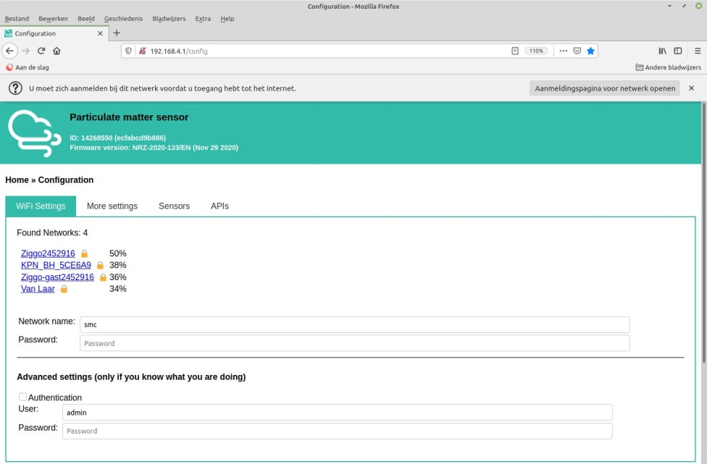

Vul hier uw Wifi naam in

Vul hier uw Wifi wachtwoord in

* Vul op de aangewezen plaatsen uw Wifi naam en wachtwoord in.
* Laat de overige velden ongemoeid en klik op .

Save config and restart

* Klaar. Uw fijnstofmeter is vanaf nu verbonden met uw Wifi netwerk.

*☞ Merk op dat u de fijnstofmeter (airRohr-12345678) niet meer zult zien in uw Wifi verkenner.*

☞ *Merk op dat bovenstaand invulscherm Engelstalig is. Heeft u voorkeur voor een andere taal bv. Nederlands , dan kunt u daarvoor kiezen in “More settings”. In de hierna volgende afbeeldingen zult u de Nederlandse teksten zien.*

### Uw fijnstofmeter uitlezen

Nu uw fijnstofmeter is verbonden kunt u deze rechtstreeks uitlezen, d.w.z. zonder tussenkomst van een internet site. U kunt de meetgegevens (Fijnstof, temperatuur, luchtdruk en luchtvochtigheid) bekijken.

☞*Merk op: het kan na het voor het eerst verbinden wel tot 10 minuten duren voordat onderstaande werkt.*

* Open uw internet browser.
* Tik in de adresbalk het volgende “http://airrohr-12345678.local” gevolgd door de Enter toets (waarbij 12345678 vervangen is door de cijfers van uw sensor-ID).
* U krijgt nu een venster te zien zoals in het voorbeeld hieronder.

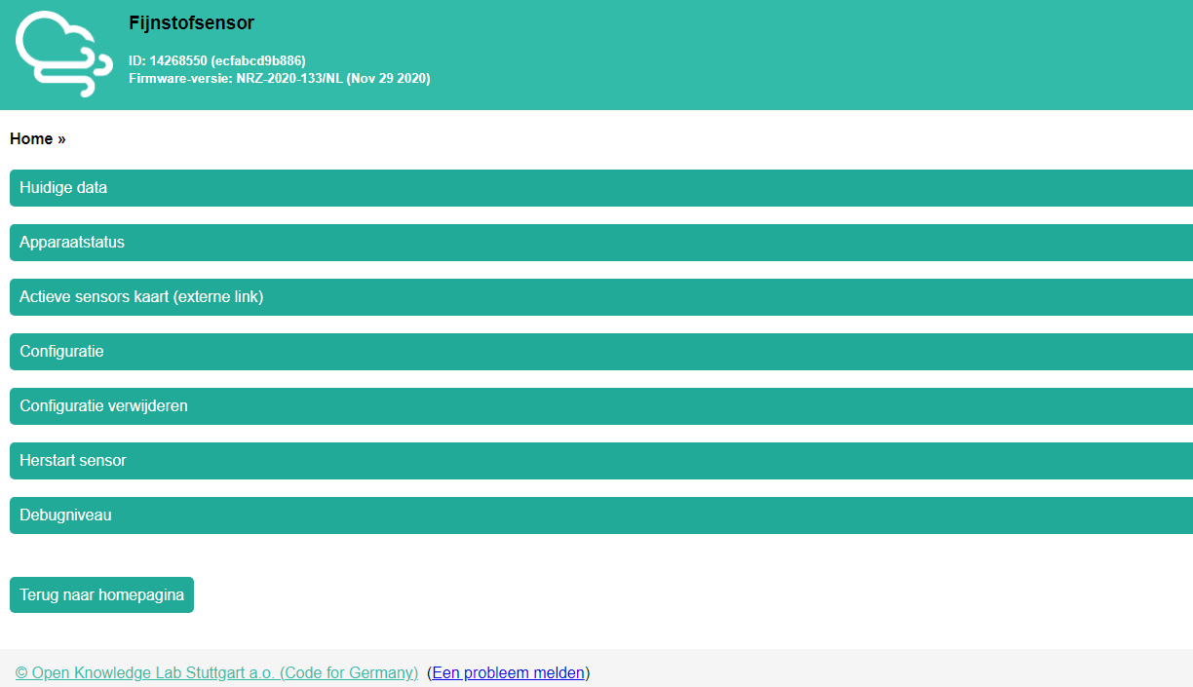

* Klik op de balk “Huidige data”. Hierop verschijnt het venster met de meetgegevens van uw fijnstofmeter. Bedenk dat deze gegevens enige minuten oud kunnen zijn. Het zal er ongeveer zo uitzien:

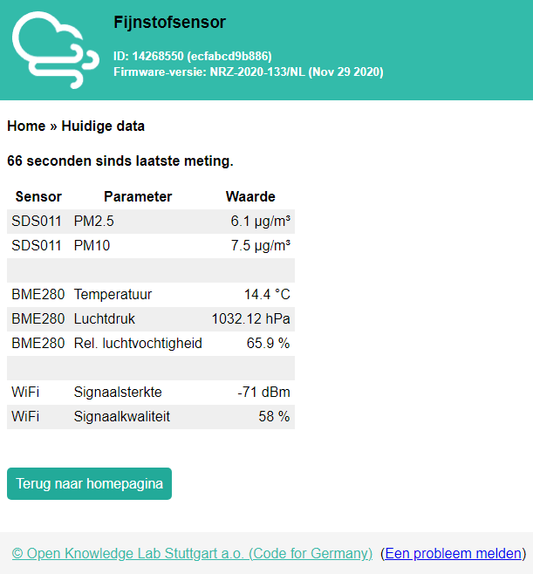

### De configuratie aanpassen

De configuratie van uw fijnstofmeter is door de fijnstofmeter werkgroep op een bepaalde manier ingesteld. Indien u hierin veranderingen wilt aanbrengen, lees dan de Configuratie handleiding die u vindt op de website <https://www.cmlleusden.nl/workshop-fijnstofmeter.html>. Hier vindt u nog meer relevante informatie omtrent stofmeting.

### Wat als de stroom uitvalt?

Als de elektriciteit uitvalt zal de fijnstofmeter uiteraard niet meer werken. Ook uw Wifi systeem zal dan waarschijnlijk niet meer werken. Daaraan is niets te doen behalve controleren of er iets is met uw elektrische installatie. Anders zit er niets op dan wachten tot de stroomtoevoer weer is hersteld. Uw fijnstofmeter zal dan weer normaal opstarten met behoud van alle instellingen. De ervaring leert dat de fijnstofmeter sneller zal opstarten dan uw Wifi verbinding. Alles werkt in de regel weer na plm. 5 minuten. Het is dus ook geen probleem om uw fijnstofmeter (tijdelijk) uit te schakelen om wat voor reden. B.v. om deze op een andere plek te plaatsen. Hij start gewoon weer op.

# Uw fijnstofmeter aanmelden voor publicatie op internet

### Reeds aangemeld.

Zodra u uw fijnstofmeter hebt verbonden met uw Wifi netwerk zal deze gegevens gaan versturen naar internet. Uw fijnstofmeter is door de fijnstof werkgroep reeds aangemeld (geregistreerd) bij een tweetal websites: [sensor community](https://maps.sensor.community/#2/0.0/0.0) en [openSenseMap](https://opensensemap.org/explore)

Dat hoeft u dus niet meer zelf te doen. De werkgroep heeft een gezamenlijk account waarin alle fijnstofmeters uit de workshop zijn aangemeld. *Bij deze aanmeldingen zijn de gegevens gebruikt die u heeft aangeleverd toen u voor de workshop inschreef. Deze gegevens worden beheerd door de werkgroep.* ☞*Deze gegevens worden vertrouwelijk behandeld.*

### Eigen regie

Indien u liever zelf uw aanmeldingen wilt beheren, dan kan dat ook. U dient daarvoor contact op te nemen met de huidige beheerder van de werkgroep. Stuur een verzoek via email naar : [**fijnstofmeter@osinit.nl**](mailto:fijnstofmeter@osinit.nl)

U kunt dan afspreken dat er een z.g. handover (overhandiging) plaats zal vinden. Hierbij zal het beheer worden overgedragen naar u. Na de handover bent u zelf verantwoordelijk voor de aanmelding(en) en zal de beheerder uw gegevens verwijderen. Bedenk dat u voor eigen beheer zelf bij elke website een account moet aanmaken, voorafgaand aan de handover.

# Wat als het niet lukt…

Het is natuurlijk fijn als de installatie met succes tot stand is gekomen. Wij hopen dat dat het geval is. Maar er kunnen in de praktijk redenen zijn waardoor het u niet of slechts gedeeltelijk is gelukt om uw fijnstofmeter aan de praat te krijgen.

### Wat u zelf kunt doen

* Lukt het niet om de fijnstofmeter werkend te maken dan probeer dan eerst zelf het volgende:
  + Probeer een locatie te vinden, dichter bij uw router. De fijnstofmeter is misschien geplaatst buiten het bereik van uw Wifi router.
  + De fijnstofmeter opnieuw starten door even de stroomtoevoer te onderbreken en weer tot stand te brengen.
  + Bezoek de website <https://www.cmlleusden.nl/workshop-fijnstofmeter.html> . Hier vindt u meer informatie aangaande dit onderwerp.

### Ondersteuning vanuit de fijnstof werkgroep

Mocht u er zelf niet uitkomen zijn dan kan de werkgroep hulp bieden. Uw vragen kunt u sturen in een email naar [**fijnstofmeter@osinit.nl**](mailto:fijnstofmeter@osinit.nl)